# ubuntu上以nginx为web server部署discuz

软件信息：

Web server:nginx

PHP:PHP5.6（discuz不支持php7）

Discus: 3.3

Mysql:5.6

Lnmp: [1.4](https://lnmp.org/install.html)

操作系统：ubuntu

## 1 更新apt-get

**apt-get update**

**apt-get install screen**

## **2 lnmp 安装**

**系统需求:**

* CentOS/RHEL/Fedora/Debian/Ubuntu/Raspbian/Deepin Server/Aliyun/Amazon/Mint Linux发行版
* 需要5GB以上硬盘剩余空间，MySQL 5.7,MariaDB 10至少9GB剩余空间
* 需要128MB以上内存(如果为128MB的小内存VPS,Xen的需要有SWAP,OpenVZ的至少要有128MB以上的vSWAP或突发内存)，注意小内存请勿使用64位系统！
* **安装MySQL 5.6或5.7及MariaDB 10必须1G以上内存!**。
* VPS或服务器必须已经联网，且必须设置的是网络源不能是光盘源，同时VPS/服务器 DNS要正常！
* Linux下区分大小写，输入命令时请注意！
* CentOS 5,Debian 6及之前版本其官网已经结束支持无法使用！

LNMP一键安装包 V1.4 已经在[Vultr](https://www.vpser.net/go/vultr)、[遨游主机](https://www.vpser.net/go/aoyohost)、[搬瓦工](https://www.vpser.net/go/bandwagonhost)、[PhotonVPS](https://www.vpser.net/go/photonvps)、[OneAsiahost新加坡VPS](https://www.vpser.net/go/oneasiahost)、[BudgetVM](https://www.vpser.net/go/budgetvm)、[DigitalOcean](https://www.vpser.net/go/digitalocean)、[LocVPS](https://www.vpser.net/go/locvps)、[Linode](https://www.vpser.net/go/linode)、[DiaHosting](https://www.vpser.net/go/diahosting)、[KVMLA](https://www.vpser.net/go/kvmla)、[景文互联](https://www.vpser.net/go/jwdns)、[RamNode](https://www.vpser.net/go/ramnode)、[BuyVM](https://www.vpser.net/go/buyvm)、[80VPS](https://www.vpser.net/go/80vps)、[快易互联](https://www.vpser.net/go/kiiyi)、[阿里云](https://www.vpser.net/go/aliyun)等众多VPS的CentOS 6-7、RHEL 6-7、Fedora 21-23、Debian 7-9、Ubuntu 10.04-17.04的32位和64位系统上测试通过(CentOS 5,Debian 6及之前版本其官网已经结束支持无法使用,Debian9上Apache需选2.4.26版本以上，**深度/deepin只能使用服务器版,桌面版勿用！！**)。

**安装步骤:**  
**2.1、使用**[**putty**](https://www.vpser.net/other/putty-ssh-linux-vps.html)**或类似的SSH工具登陆VPS或服务器；**  
  
登陆后运行：**screen -S lnmp**  
  
如果提示screen: command not found 命令不存在可以执行：yum install screen 或 apt-get install screen安装，详细内容参考[screen教程](https://www.vpser.net/manage/run-screen-lnmp.html)。  
  
**2.2、下载并安装LNMP一键安装包：**  
  
您可以选择使用下载版(推荐美国及海外VPS或空间较小用户使用)或者完整版(推荐国内VPS使用，国内用户可用在[下载](https://lnmp.org/download.html)中找国内下载地址替换)，两者没什么区别，只是完整版把一些需要的源码文件预先放到安装包里。**深度/deepin只能使用服务器版，桌面版请勿安装！！**  
  
安装LNMP稳定版  
**wget -c http://soft.vpser.net/lnmp/lnmp1.4.tar.gz && tar zxf lnmp1.4.tar.gz && cd lnmp1.4 && ./install.sh lnmp**  
  
  
默认安装lnmp可不写，如需要安装LNMPA或LAMP，将./install.sh 后面的参数替换为lnmpa或lamp即可。如需更改网站和数据库目录先修改安装包目录下的 lnmp.conf 文件。  
  
如下载速度慢请更换其他下载节点，详情请看[下载页面](https://lnmp.org/download.html)。[LNMP下载节点具体替换方法](https://lnmp.org/faq/lnmp-download-source.html)。  
  
运行上述LNMP安装命令后，会出现如下提示：  
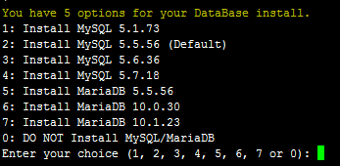  
目前提供了较多的MySQL、MariaDB版本和不安装数据库的选项，需要**注意的是MySQL 5.6,5.7及MariaDB 10必须在1G以上内存的更高配置上才能选择**！  
  
输入对应MySQL或MariaDB版本前面的序号，回车进入下一步.  
  
https://lnmp.org/images/1.4/lnmp1.4-install-2.png  
需要设置MySQL的root密码（不输入直接回车将会设置为root）如果输入有错误需要删除时，可以按住Ctrl再按Backspace键进行删除(个别情况下是只需要Backspace键)。输入后回车进入下一步，如下图所示：  
https://lnmp.org/images/1.4/lnmp1.4-install-3.png  
询问是否需要启用MySQL InnoDB，InnoDB引擎默认为开启，一般建议开启，直接回车或输入 y ，如果确定确实不需要该引擎可以输入 n，输入完成，回车进入下一步。  
  
注意：选择PHP7等高版本时需要自行确认是否与自己的程序兼容。  
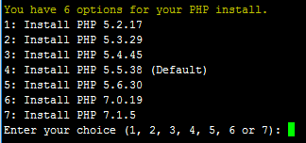  
输入要选择的PHP版本的序号，回车进入下一步，选择是否安装内存优化：  
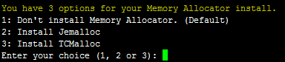  
可以选择不安装、Jemalloc或TCmalloc，输入对应序号回车，直接回车为默认为不安装。  
  
如果是LNMPA或LAMP的话还会提示https://lnmp.org/images/1.4/lnmp1.4-install-6.png“Please enter Administrator Email Address:”，需要设置管理员邮箱，该邮箱会在报错时显示在错误页面上。  
  
再选择Apache版本  
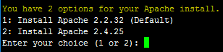  
按提示输入对应版本前面的数字序号，回车。  
  
提示"Press any key to install...or Press Ctrl+c to cancel"后，按回车键确认开始安装。   
LNMP脚本就会自动安装编译Nginx、MySQL、PHP、phpMyAdmin、Zend Optimizer这几个软件。  
  
安装时间可能会几十分钟到几个小时不等，主要是机器的配置网速等原因会造成影响。  
  
**2.3、安装完成**  
如果显示Nginx: OK，MySQL: OK，PHP: OK  
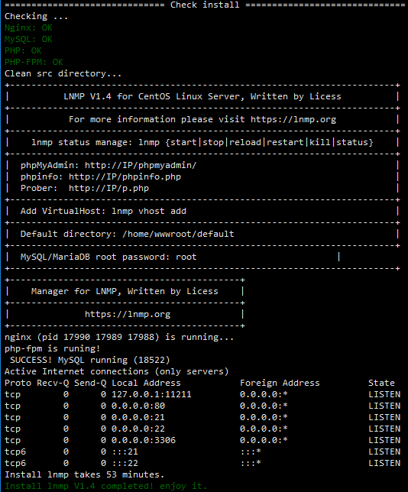  
并且Nginx、MySQL、PHP都是running，80和3306端口都存在，并提示安装使用的时间及Install lnmp V1.4 completed! enjoy it.的话，说明已经安装成功。

## 3.设置网站根目录为discuz

//gnu

cd /usr/local/nginx/conf

vim nginx.conf

//

找到  
root  /home/wwwroot/default;  
改为  
root /home/wwwroot/discuz;

## 4.下载discuz安装包，配置到网站根目录下；**discus3.3 下载路径：**

<http://download.comsenz.com/DiscuzX/3.3/Discuz_X3.3_SC_UTF8.zip>

//

wget <http://download.comsenz.com/DiscuzX/3.3/Discuz_X3.3_SC_UTF8.zip>

unzip Discuz_X3.3_SC_UTF8.zip

//拷贝到nginx根目录下

mv upload /home/wwwroot/

cd /home/wwwroot/

mv upload discuz

//

## 5.配置数据库

登录MySQL数据库：mysql -u root -p，为Discuz!创建专用DB及用户

//gnu

mysql> CREATE DATABASE discuz;

mysql> CREATE USER duser@localhost IDENTIFIED BY 'dpass';

mysql> GRANT all privileges on discuz.* TO duser@localhost;

mysql> FLUSH PRIVILEGES;

mysql> exit

//

## 6.安装Discuz! 安装前需要设置目录权限。目录权限设置：

//gnu

chmod 777 /home/wwwroot/discuz/config

chmod -R 777 /home/wwwroot/discuz/data

chmod -R 777 /home/wwwroot/discuz/uc_client

chmod -R 777 /home/wwwroot/discuz/uc_server

//

## 7.重启nginx

/etc/init.d/nginx restart

## 8.浏览器输入：你的ip/install 转到，进行安装！

## 9 复制开发模板到部署环境

9.1 导入数据库，如果需要开发环境中的数据库中的数据时，可执行此步骤

9.2 复制\source\class\discuz\discuz_application.php 到部署环境的响应位置

9.3 复制静态文件：\static\forum到部署环境中

9.4 复制模板文件：\template\forum到部署环境中。

9.5 复制图片：\data\attachment\forum到部署环境中。

# 问题及解决方案

## discuz access denied for agent changed

<http://fcz8k.com/discuz/351.html>

## 头像上传不成功。

刷新浏览器。。。